- 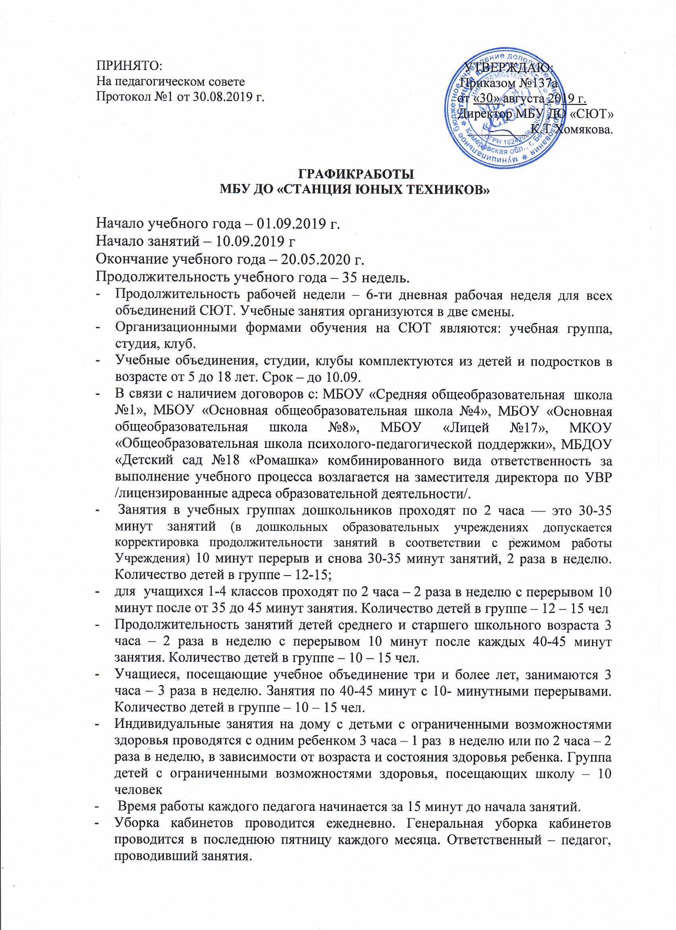

- Расписание занятий объединений составляется в начале учебного года с учетом требований СанПиН, утверждается администрацией СЮТ, с учетом пожеланий родителей /законных представителей/, возрастных особенностей детей. Внесение изменений в расписание занятий допускается только по заявлению педагога и разрешению директора.
- В течение учебного года допустима корректировка часов и замена одного профиля деятельности на другой с учетом спроса и востребованности объединений детьми и родителями.
Режим работы учреждения в период школьных каникул Согласно Приказу Минобрнауки «О продолжительности рабочего времени (норме часов педагогической работы за ставку заработной платы) педагогических работников» от 24.12.2010 №2075 в каникулярный период педагогические работники осуществляют педагогическую (учебную и воспитательную), методическую, организационную работу, связанную с реализацией общеобразовательной общеразвивающей программы. Образовательный процесс осуществляется 6 дней в неделю согласно расписанию. Организована деятельность летних досуговых площадок.

